Pressmeddelande 2015-02-12

### Nu lanseras Havrefrutti Ett nytt mellanmål från Risifrutti®

Havre, bärsås och granola står i centrum när familjen Risifrutti® utökas ytterligare. Efter lanseringar som Mannafrutti och Yummyfrutti, presenteras nu Havrefrutti, ett mättande mellanmål med havre istället för ris.

Mellanmålet har fått en allt viktigare roll i vår aktivitetsfyllda vardag. Det har Orkla Foods Sverige tagit fasta på, när man har tagit fram det nya havremellanmålet Havrefrutti, en havregröt med bärsås och granola.

- Vi vet att våra konsumenter uppskattar mellanmål som är goda och mättande och som ger energi. Samtidigt söker man sunda produkter och smarta förpackningar. Det har vi kombinerat i Havrefrutti. Havre innehåller bland annat långsamma kolhydrater och betaglukaner, som sänker kolesterolet, och granolan ger en god mättnadskänsla, säger Liselott Jordow, marknadschef på Orkla Foods Sverige.

Havrefrutti lanseras i två varianter: Havrefrutti Äpple, en havregröt med äppelsås och kanelgranola, och Havrefrutti Blåbär, en havregröt med blåbärssås och vaniljgranola.

Ett eftertraktat hjälpmedel för konsumenten på språng är förstås skeden.

- Ja, självklart finns det en sked med i förpackningen! Det vet vi att våra konsumenter vill ha och det är förstås en fördel när du är på språng och söker en snabb, enkel lösning för att fixa bästa mellanmålet, säger Liselott Jordow.

Havrefrutti finns i butik från vecka 7.

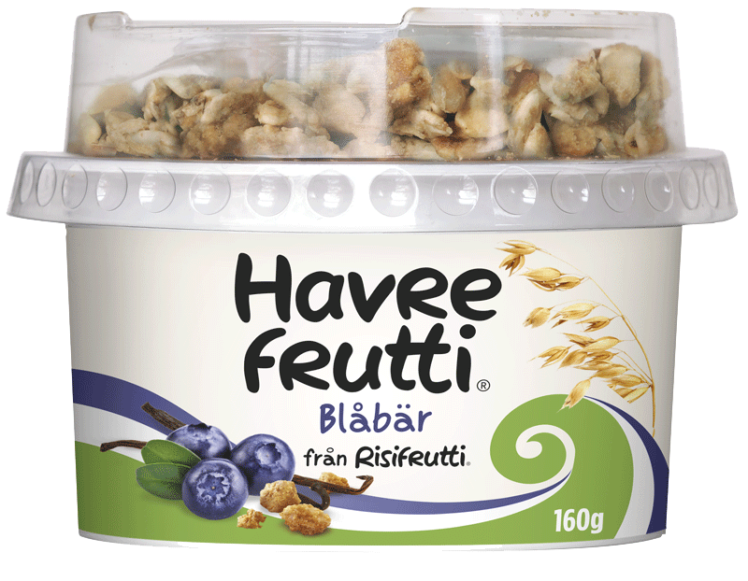

Produktfakta

Havrefrutti Äpple

Havrefrutti Blåbär

Vikt: 160 g

Lansering: vecka 7 2015

Ca-pris i butik: 15,50 kr

**För ytterligare information, kontakta:**

Eva Berglie, Presschef, Orkla Foods Sverige

Tel: 0708-99 19 37, eva.berglie@orklafoods.se